

实 验 报 告

课程名称： | 面向对象程序设计(Java)
实验项目： | 类与对象
姓 名： | 梁震宇
专 业： | 软件工程
班 级： | 软件24-4
学 号： | 2404060404

计算机科学与技术学院

2025 年 10 月 19 日

实验项目名称： 类与对象

一、实验目的
掌握和理解类和对象的概念，能够自定义类并使用生成对象，能对对象进行操作。
二、实验内容
对于给定的实际应用问题，设计并实现类的定义和对象的构造。
- 实验操作步骤
1.创建一个叫做圆的类：
属性：半径(double)
功能：获取半径、修改半径、计算面积、计算周长
编写一个能为圆的半径赋值的构造方法；
创建一个叫做圆柱的类：
属性：底圆(圆)、高(double)
功能：获取底圆半径、修改底圆半径、计算表面积、计算体积
编写一个能为圆柱所有属性赋值的构造方法；
创建主类：
创建一个圆对象，半径为10，输出该圆的面积与周长。
使用创建的圆对象作底圆，创建一个圆柱对象，高为20。
求圆柱的底圆半径、表面积和体积；
将圆柱的底圆半径修改为20；
再次求圆柱的底圆半径、表面积和体积；
2.根据编译的结果，如果错误的及时找出并改正。
3.按照要求实现各种功能。
四、实验结果及分析
1. 题目1：学生类
（1）源代码
import java.util.*;

class Circle {
private double radius; // 半径

public Circle(double radius) {
this.radius = radius;
}

public double getRadius() {
return this.radius;
}

public void setRadius(double radius) {
this.radius = radius;
}

public double getArea() {
return Math.PI * this.radius * this.radius;
}

public double getPerimeter() {
return 2 * Math.PI * this.radius;
}
}

class Cylinder {
private Circle bottom; // 底圆
private double height; // 高

public Cylinder(Circle bottom, double height) {
this.bottom = bottom;
this.height = height;
}

public double getBottomRadius() {
return this.bottom.getRadius();
}

public void setBottomRadius(double radius) {
this.bottom.setRadius(radius);
}

public double getSurfaceArea() {
double bottomArea = this.bottom.getArea();
double bottomPerimeter = this.bottom.getPerimeter();
return 2 * bottomArea + bottomPerimeter * this.height;
}

public double getVolume() {
return this.bottom.getArea() * this.height;
}
}

public class Main {
public static void main(String[] args) {
// 创建一个圆对象，半径为10
System.out.println("--- 创建圆对象 ---");
Circle circle = new Circle(10);
System.out.println("圆的半径: " + circle.getRadius());
System.out.println("圆的面积: " + circle.getArea());
System.out.println("圆的周长: " + circle.getPerimeter());
System.out.println();

// 使用创建的圆对象作底圆，创建一个圆柱对象，高为20
System.out.println("--- 创建圆柱对象 ---");
Cylinder cylinder = new Cylinder(circle, 20);
System.out.println("圆柱的底圆半径: " + cylinder.getBottomRadius());
System.out.println("圆柱的表面积: " + cylinder.getSurfaceArea());
System.out.println("圆柱的体积: " + cylinder.getVolume());
System.out.println();

// 将圆柱的底圆半径修改为20
System.out.println("--- 修改圆柱的底圆半径为20 ---");
cylinder.setBottomRadius(20);
System.out.println();

// 再次求圆柱的底圆半径、表面积和体积
System.out.println("--- 再次计算圆柱信息 ---");
System.out.println("圆柱的新底圆半径: " + cylinder.getBottomRadius());
System.out.println("圆柱的新表面积: " + cylinder.getSurfaceArea());
System.out.println("圆柱的新体积: " + cylinder.getVolume());
}
}（2）程序运行结果实验截图
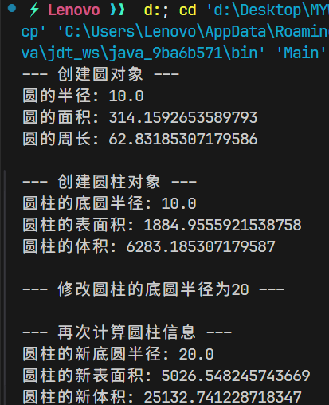
- 结果分析
本次实验圆满完成了Circle（圆）类与Cylinder（圆柱）类的设计、实现与测试，达到了深化理解面向对象编程中类与对象核心概念的预期目标。
在实验过程中，首先遵循面向对象的设计原则，构建了Circle类。该类封装了radius（半径）作为其核心数据成员，并提供了一系列公共成员方法，包括对半径的访问（getRadius）与修改（setRadius），以及计算面积（getArea）和周长（getPerimeter）的行为。同时，定义了相应的构造函数，以实现对象的初始化。
随后，基于Circle类，设计并实现了Cylinder类。该类的设计体现了类之间的“组合”关系，其内部包含一个Circle类型的成员变量（bottom）和一个double类型的高度（height）。Cylinder类同样提供了完整的接口，用于获取和修改其底圆半径，并能精确计算其表面积与体积。其构造函数负责对底圆和高两个属性进行初始化。
在主测试类（Main）中，对上述两个类进行了实例化与功能验证。首先，创建了一个半径为10的Circle对象，并调用其方法验证了面积与周长计算的正确性。接着，利用该Circle对象作为构造参数，实例化了一个高度为20的Cylinder对象，并对其初始状态下的底圆半径、表面积及体积进行了计算与输出。最后，通过调用setBottomRadius方法将圆柱底圆半径修改为20，并再次进行相关计算，以验证状态变更后对象行为的正确性。
整个实验的编译与执行过程流畅，未出现任何逻辑或运行时错误。所有输出数据均符合预期，充分验证了Circle与Cylinder两个类设计的正确性与功能的完整性。通过本次实践，本人对类的封装、继承（在此为组合）、对象实例化及其生命周期管理等面向对象基本原则的理解得到了显著加深，为后续深入学习更复杂的面向对象设计模式与编程技术奠定了坚实的理论与实践基础。

